Состоялся II съезд Общероссийской организации ветеранов МЧС России
24.04.2025
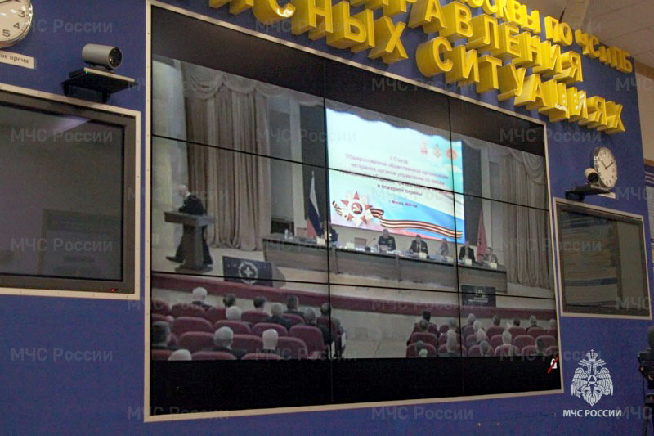
24.04.2025.
Состоялся II съезд Общероссийской общественной организации ветеранов органов управления по делам гражданской обороны, чрезвычайных ситуаций и пожарной охраны. Мероприятие было приурочено к 5-летию со дня основания Организации и собрало делегатов ветеранских структур МЧС России со всей страны для подведения итогов и определения планов на будущее.
Важнейшим пунктом повестки дня стало решение организационных вопросов, включая избрание руководящих и контрольных органов. По итогам голосования, Председателем Центрального совета Организации на следующий срок был вновь избран Шамсутдин Шамсутдинович Дагиров, занимающий также пост заместителя начальника ФГБУ ВНИИ ГОЧС (ФЦ). Кроме того, делегаты съезда избрали новый состав Центрального совета, Президиума и Центральной ревизионной комиссии Общероссийской организации ветеранов органов управления по делам ГОЧС и ПО.
В ходе съезда были обсуждены результаты деятельности Организации за прошедшие пять лет. В докладах отмечалось, что созданная структура позволила эффективно объединить ветеранов по всей стране, укрепить товарищеские связи и взаимопомощь. На сегодняшний день Организация включает 337 ветеранских объединений, в которых состоят свыше 110 тысяч человек, включая ветеранов Великой Отечественной войны, боевых действий, ликвидаторов ЧАЭС и ветеранов труда.
Делегаты особо подчеркнули активное участие ветеранских организаций в гуманитарных миссиях, в частности, в доставке помощи пожарно-спасательным подразделениям в новых регионах России. Значительное внимание уделяется работе по патриотическому воспитанию молодежи: ветераны проводят уроки мужества в кадетских классах и вузах МЧС России, рассказывая о роли гражданской обороны в истории страны, особенно в годы Великой Отечественной войны. Отмечено эффективное взаимодействие региональных ветеранских организаций с местными властями, образовательными и волонтерскими структурами.
Участники съезда наметили приоритетные задачи на период до 2030 года. Ключевыми направлениями останутся патриотическое и духовно-нравственное воспитание молодого поколения, передача уважения к истории и традициям Отечества на примерах мужества и героизма сотрудников МЧС России. Продолжится активное использование потенциала музеев и выставок для популяризации службы, участие в волонтерских и благотворительных акциях, а также работа по пропаганде культуры безопасности жизнедеятельности, здорового образа жизни и семейных ценностей.
Избрание нового состава руководящих органов и утвержденные планы работы подтверждают стремление ветеранской организации и дальше играть важную роль в жизни МЧС России, сохраняя преемственность поколений и поддерживая ветеранов службы.

Адрес страницы: http://sao.mos.ru/officially/district/moe-cao-reports/detail/12934675.html
Префектура Северного административного округа города Москвы

